Palapeli Nimet: ________________________________________________

Käyttäkää apuna liikuteltavia paloja.

Tehtävä 1. Valitkaa vaihtoehdoista oikea pinta-ala kullekin kuviolle. Perustelkaa.
a² b² c² $\frac{ab}{2}$ (a + b)² (a – b)²
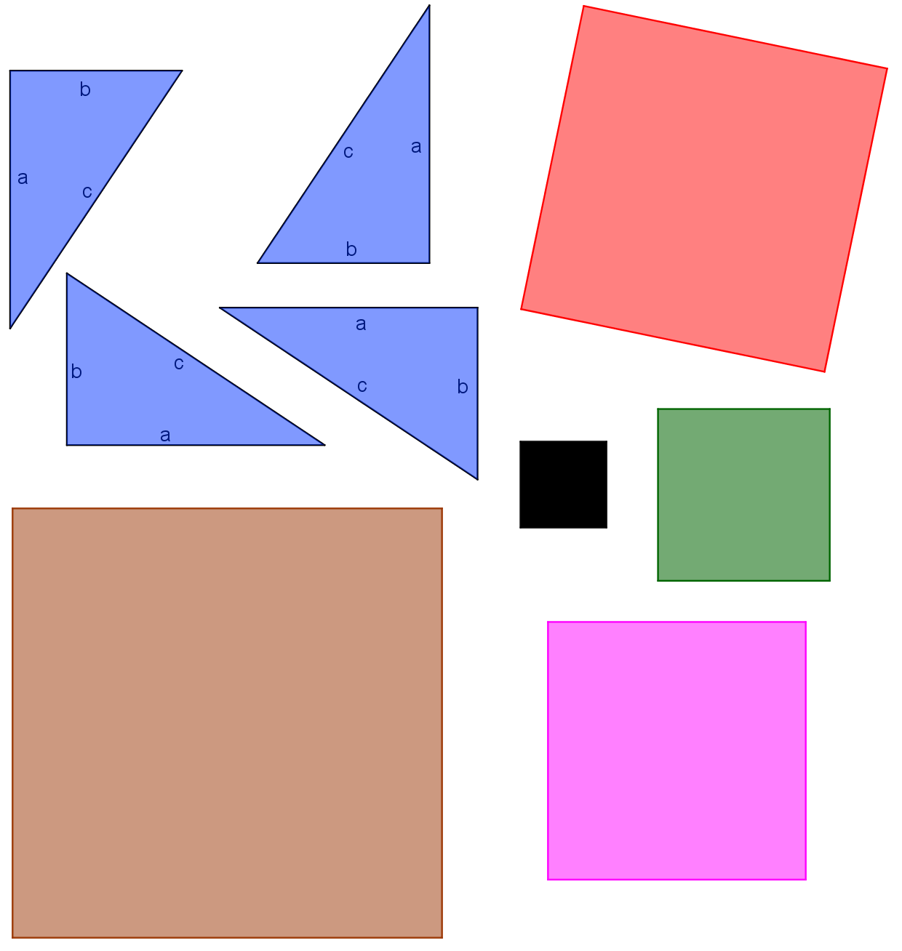

Tehtävä 2. Perustelkaa onko väittämä tosi vai epätosi. Kopioikaa kuva tai kuvat perusteluksi.
Väittämä | Tosi/epätosi | Perustelu
1.

Suurimman neliön (ruskea) pinta-ala on a² + b².

2.

Suurimman neliön (ruskea) pinta-ala on a² + b² + 2ab.

3.

Suurimman neliön (ruskea) pinta-ala on c² + 2ab.

4.

Neljän kolmion pinta-ala on yhteensä c².
5.

Mustan neliön ja neljän kolmion pinta-ala on yhteensä c².
6.

Mustan neliön ja neljän kolmion pinta-ala on yhteensä a² + b².
7.

c² = a² + b²

Vihje: Mitä hyötyä on edellisistä väittämistä?

Opettajalle
Tunnin aihe: Valmiudet Pythagoraan lauseen pinta-ala-tulkintaan
Oppilaille annetaan joko paperista leikattuja (laminoituja) paloja tai appletti: https://ggbm.at/XFc3hXsw
Vaikka viimeistä väittämää (Pythagoraan lause) ei ehdittäisi tai osattaisi tehdä, on silti harjaannuttu päättelemään pinta-aloja. Muutenkin väittämien määrää voi tarvittaessa vähentää.
Ehdotus tunnin rakenteesta:
Alustus – Ryhmätyö – Loppukeskustelu
Tehtävän 2 ratkaisut:
Väittämä | Tosi/epätosi | Perustelu
1.  Suurimman neliön (ruskea) pinta-ala on a² + b². | E | 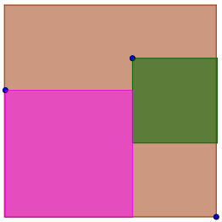
2.  Suurimman neliön (ruskea) pinta-ala on a² + b² + 2ab. | T | 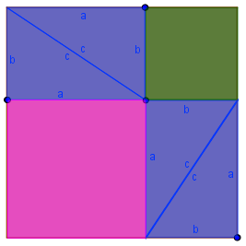
3.  Suurimman neliön (ruskea) pinta-ala on c² + 2ab. | T | 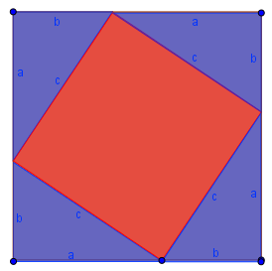
4.  Neljän kolmion pinta-ala on yhteensä c². | E | 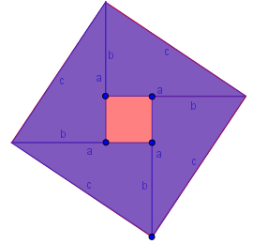
5.  Mustan neliön ja neljän kolmion pinta-ala on yhteensä c². | T | 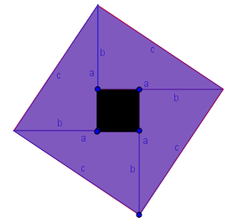
6.  Mustan neliön ja neljän kolmion pinta-ala on yhteensä a² + b². | T | 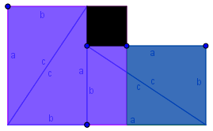
7.  c² = a² + b²  Vihje: Mitä hyötyä on edellisistä väittämistä? | T | Yhdistämällä joko väittämät 2 ja 3 tai väittämät 5 ja 6.

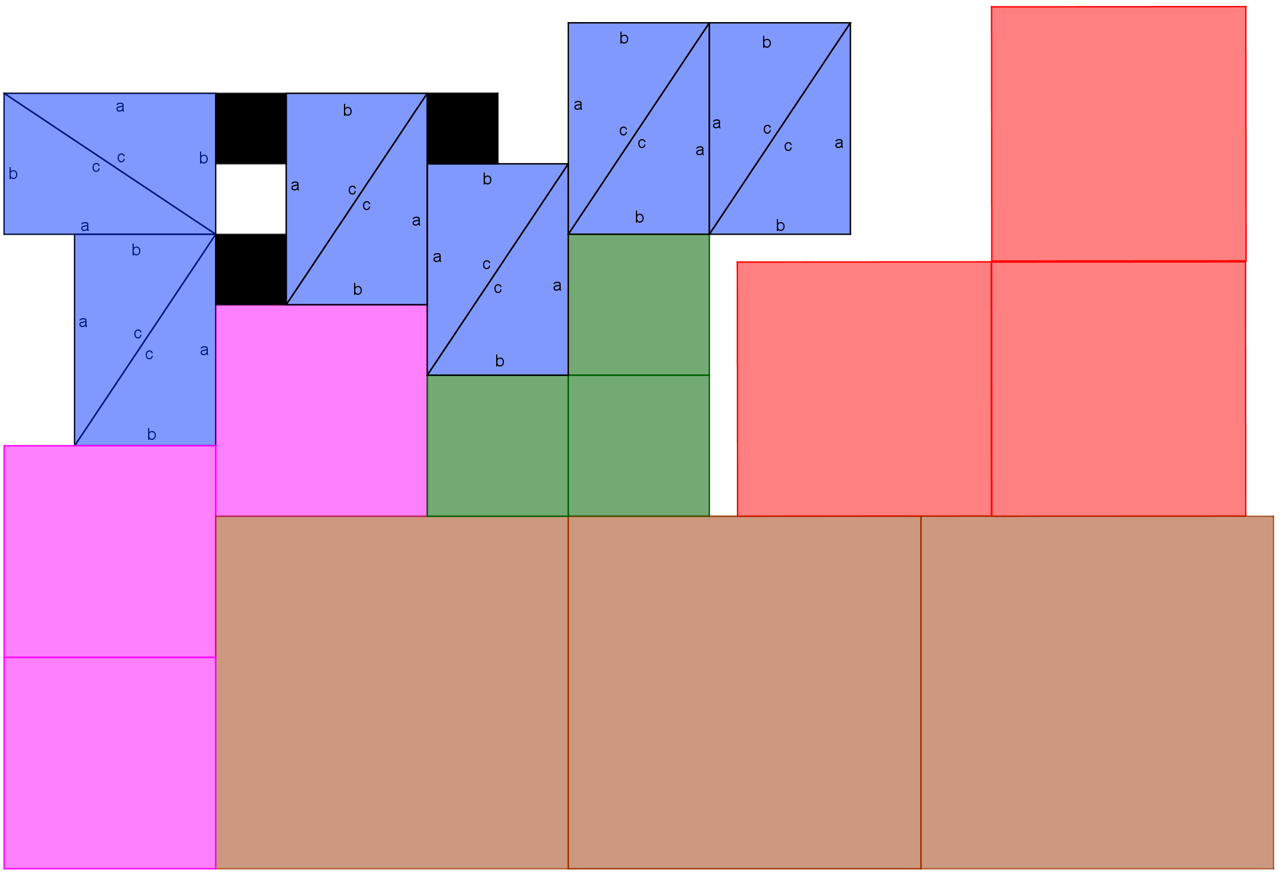
Pohja palojen printtaamista varten.

